- 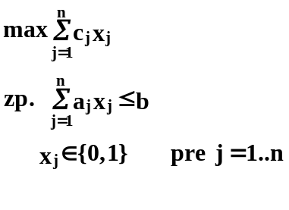Je zadaná úloha o batohu v tvare

Konštanty úlohy sú uložené v štruktúrach (poliach) C[N], A[N] a veľkosť batohu je B.
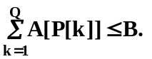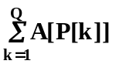Je nájdené prípustné riešenie {x_{j}} a je uložené v poli P[N] tak, že na miestach 1,2, ..., Q sú uložené indexy j predmetov, pre ktoré je x_{j}=1. (Indexy nevybraných predmetov sú v poli R[N] na miestach 1,2,...,S).
Teda prípustnosť riešenia je daná tým, že platí: Suma je uložená v premennej Sum.
Napíšte v Pascale procedúru (jej telo), ktorá realizuje primárnu výmennú heuristiku rádu 1 (iba výmena typu neprázdny-neprázdny) založenú na stratégii najlepší vhodný (best admissible).

